ТЗ

У нас имеется внешняя обработка СБИС для 1С- Sbis1C_UF.epf (<https://sbis.ru/help/integration/1C_set/modul/download>), которая работает в типовых конфигурациях, в частности в «Бухгалтерия предприятия», редакция 3.0. К внешней обработке идут файлы настроек и xslt-файлы. Внешний вид обработки на рис.1

Рис.1

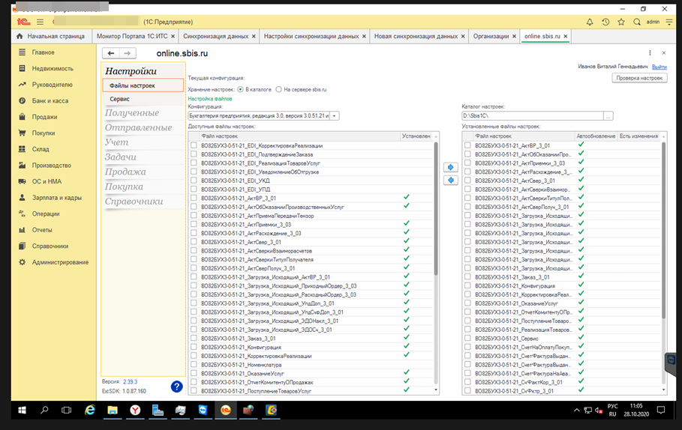

В клиента установлена «Бухгалтерия предприятия» с модулем «Аренда и недвижимость» (рис.2).

Рис.2

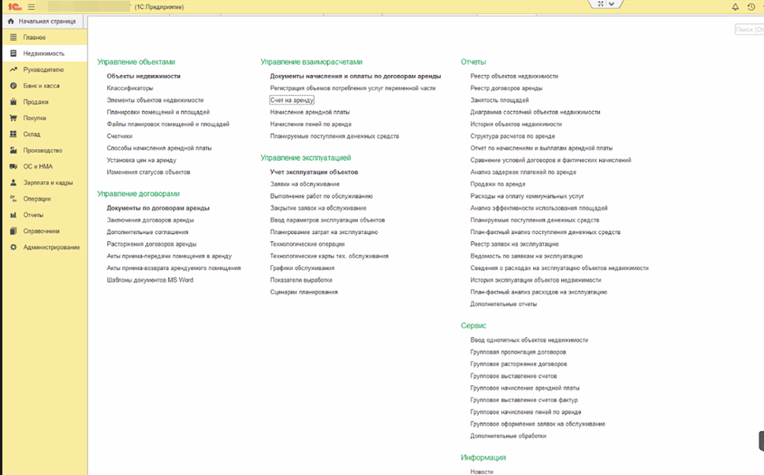

В разделе Недвижимость формируются документы реализации: счет на аренду (рис.3) и начисление арендной платы (рис.4)

Рис.3

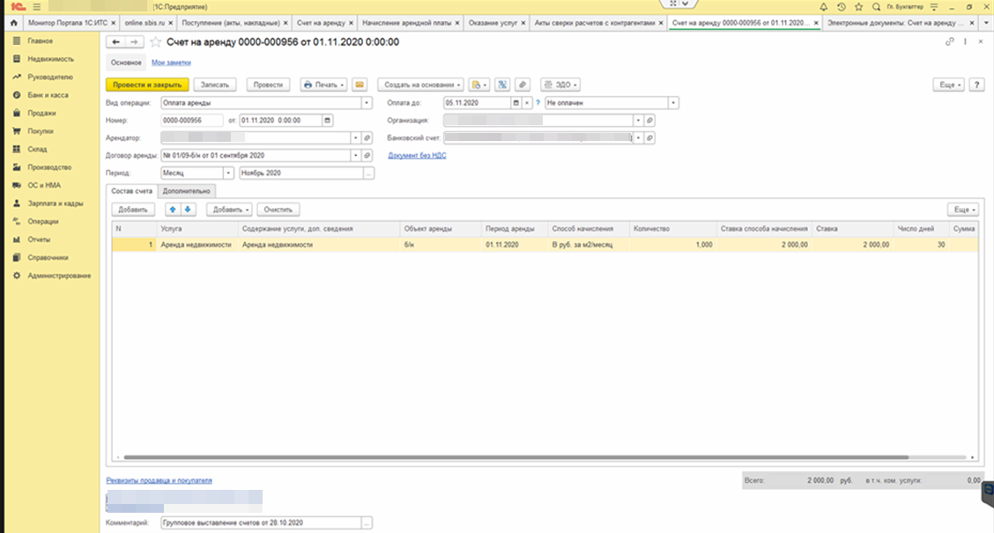

Рис.4

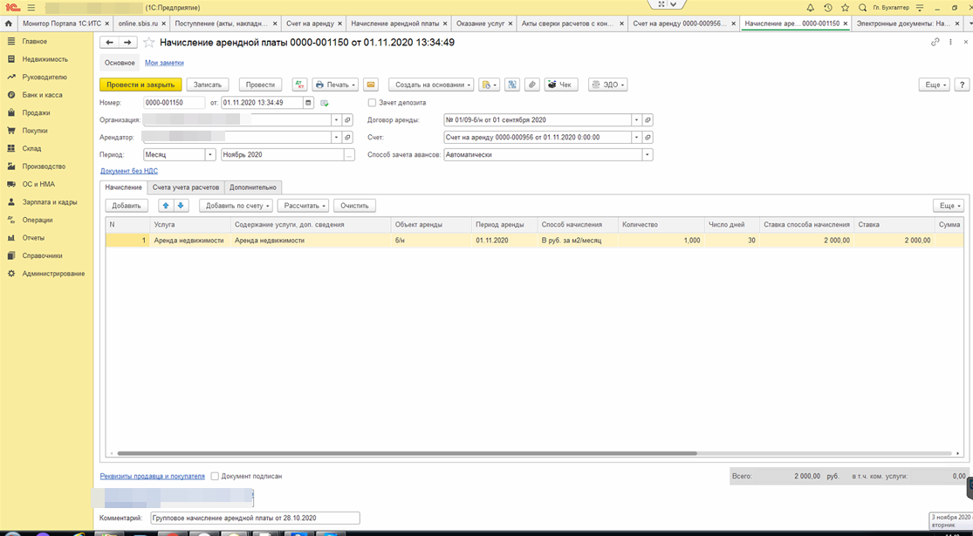

В раздел Продажи внешней обработки СБИС попадают документы реализации только из раздела Продажи 1С.

Задача: нужно, чтобы документы- счет на аренду и начисление арендной платы из раздела Недвижимость попадали в раздел Продажи внешней обработки и, далее, направлялись контрагентам.

Следует учесть:

1. Кроме данной базы клиента (с модулем Аренда и недвижимость), есть еще базы стандартной 1С Бухгалтерии к которой подключена стандартная внешняя обработка.
2. Документы в разделе продажи (счета на оплату, реализация) не ведутся.